Project Brief

**Rancangan Aplikasi Sistem Informasi Pelayanan Klinik Kesehatan XYZ berbasis Android**

Team ID : C22-114

Tema : Solusi Terkait Kesehatan dan Kesejahteraan Lingkungan

Nama Adviser : Lalu Triawanri Novianung

Nama Anggota :

1. A327X0880 - Firman Ferdiansyah
2. A246X0493 - R. Mahendra Agung Wicaksono
3. A009Y0083 - Reina Lamya
4. A246X0499 - Yuda Wahfiudin

**Backgrounder**

Aplikasi Apa yang kita buat?

* Buat janji dengan dokter
* Cek Jadwal Dokter
* Booking Nomor Antrian
* Informasi Seputar Klinik Kesehatan
* Informasi Seputar Kebersihan, Kesehatan lingkungan dan cara pencegahan penyakit

Untuk proses pengerjaan dimulai dari mengatur jadwal tugas para member dari team kami, lalu membuat rancangan alur sistem aplikasi, membuat UI dari aplikasi kami, membuuat rancangan Database, membuat API Service, dan membuat projek menggunakan Android Studio.

Perubahan yang terjadi ada pada sistem aplikasi yang mulanya bertujuan memiliki fitur booking nomor antrian, kini menjadi reservasi pasien menurut jadwal jam kerja dokter. Masukan tim lain antara lain; mungkin untuk penjelasan sudah bagus semua tetapi pada library diberikan " database " yang dimana database itu masih dalam lingkup yang besar. Seperti local seperti Room, atau cloud seperti mySQL atau NoSQL, dan itu bisa diberikan kelengkapannya lagi.

Selama lima minggu pengerjaan, kami telah membuat sistem sesuai dengan rencana awal pada project plan. Kemudian kami melakukan improvisasi dengan penambahan fitur reservasi pemeriksaan dokter. Kami menyadari terdapat kekurangan pada program ini. Seperti aplikasi yang kurang optimal Ketika dijalankan.

**Screenshots**

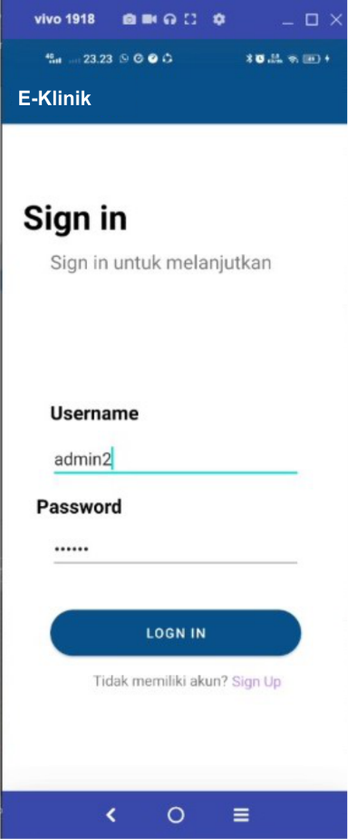 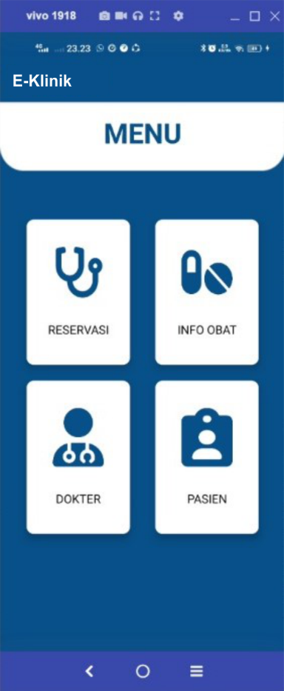 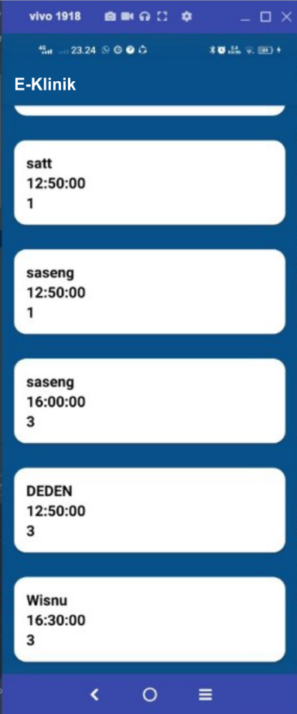

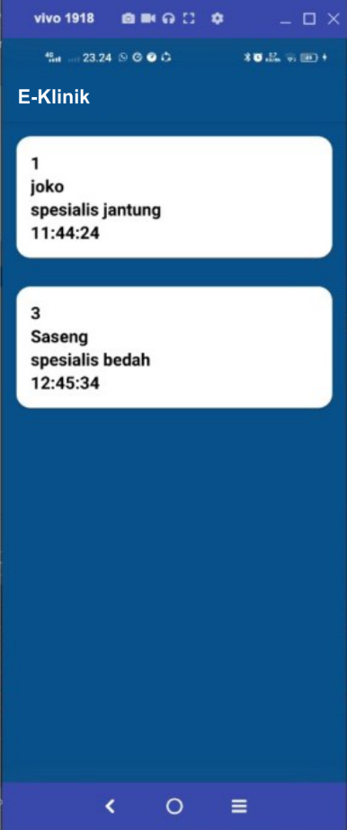 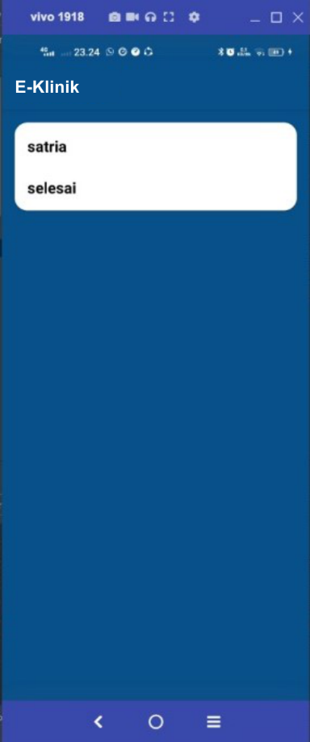 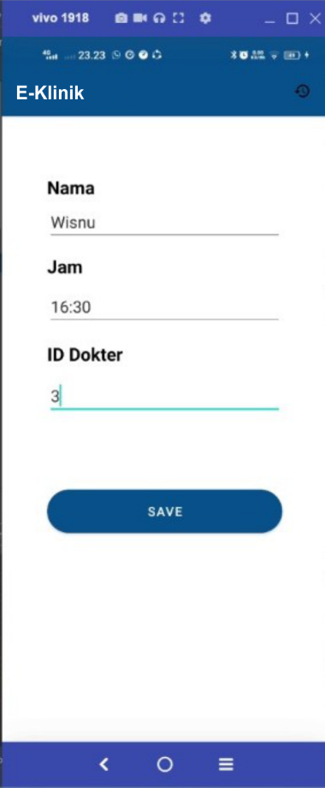

Letakkan link solusi digital tim Anda yang bisa diakses pengguna (Web/APK/Platform/dll).

**Github Repo Link berupa:** Project capstone, folder API, dan dataset

<https://github.com/YudaWahfiudin/E-Klinik-C22-114.git>

Video Presentation Link:

<https://youtu.be/AuF9V5TG1tQ>

Slide Presentation Link:

<https://docs.google.com/presentation/d/1En1MMoGFknSTC6mQHZfbBJIAb8jWepSA/edit?usp=share_link&ouid=105751825931590372952&rtpof=true&sd=true>

**REFERENSI**

[1] R. A. Zulfikar and A. A. Supianto, “Rancang Bangun Aplikasi Antrian Poliklinik Berbasis Mobile,” *J. Teknol. Inf. dan Ilmu Komput.*, vol. 5, no. 3, p. 361, 2018, doi: 10.25126/jtiik.201853891.

[2] S. H. T. Siagian, I. T. Amri, and S. Santoso, “Perancangan Prototipe Sistem Pendaftaran Online Rumah Sakit Untuk Pelayanan Poli Berbasis Android,” *J. Ilm. Media Sisfo*, vol. 14, no. 2, p. 138, Oct. 2020, doi: 10.33998/mediasisfo.2020.14.2.901.

[3] D. Oleh, “SISTEM INFORMASI MANAJEMEN LAYANAN ANTRIAN PASIEN DI RUMAH SAKIT UAD.”

[4] J. Risanto, Z. B. Universitas, R. Pekanbaru, J. H. Subrantas Kecamatan, and T. Pekanbaru, “APLIKASI SISTEM ANTRIAN BERBASIS ANDROID.”